
I- INTRODUCTION :

Hacheurs
Les hacheurs sont des convertisseurs d’énergie qui font transiter l’énergie électrique d’une source continue vers une autre source continue. Nombreuses sont les applications pour la commande des machines à courant continu et les alimentations à découpage.

1- Hacheur série ou abaisseur de tension

Hypothèses :

• K est parfait (vk = 0 en conduction, les temps de commutation sont négligés).
• D est idéale.
• Le régime est établi.

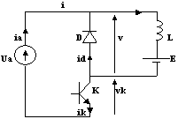

K est commandé en commutation à la période T avec un rapport cyclique α .
Le rapport cyclique est défini comme α =(temps de conduction) / T.

Équations du circuit :

V = E + L.di/dt Ua = v + vk Ia = i – id

Formes d’ondes en conduction continue :

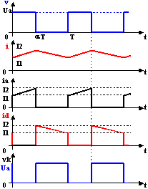

Justification des tracés :

De 0 à α T la conduction de K force le blocage de la diode D en imposant v = Ua. Alors id = 0 ik = ia = i et vk = 0. Ua = E + Ldi/dt et en intégrant
i = [(Ua-E)/L]t + I1.
De α T à T, le blocage de K impose ik = ia = 0. Comme i = I2 ≠ 0 dans L, celui- ci ne peut varier spontanément. La seule solution à la continuité de i est
i = id = I2. Alors v = 0, vk = Ua, ia = ik = 0.
0 = E + Ldi/dt et en intégrant i = [-E/L](t -α T) + I2.

Observations :

• <v> = (1/T) ∫ 0T vdt = α Ua

• Par l’électronique de commande de K, la valeur moyenne de v est réglable
continûment.
• Le convertisseur est non réversible car i >0 et <v> >0
• <v> = E en régime établi car alors Ldi/dt = 0
• Exprimons l’ondulation du courant dans la charge Δ i
Δ i = α T(Ua – E)/L où E = α Ua. Δ i = α T(1 - α )Ua/L
• L’ondulation du courant i est maximale quand Δ i/dα = 0, donc si α = 0,5
• La valeur moyenne du courant dans la charge est supérieure à I2/2
• Si la valeur moyenne de i devient inférieure à I2/2 la conduction devient discontinue.

Formes d’ondes en conduction discontinue :

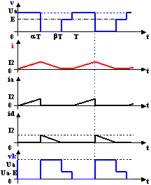

Justification des tracés :

De 0 à α T, la conduction de K force le blocage de la diode D en imposant

v = Ua. Alors id = 0 ik = ia = i et vk = 0. Ua = E + Ldi/dt et en intégrant
i = [(Ua-E)/L]t.De α T à β T, le blocage de K impose ik = ia = 0. Comme
i = I2 ≠ 0 dans L, celui-ci ne peut varier spontanément. La seule solution à la continuité de i est i = id = I2. Alors v = 0, vk = Ua, ia = ik = 0.
0 = E + Ldi/dt et en intégrant i = [-E/L](t -α T) + I2.
A β T i = id = 0 ce qui bloque la diode D2, mais K est aussi bloqué donc ik = 0. Alors v = E et vk = Ua – E.

Observations :

• <v> >α Ua et <v> = E.
• Par conséquent si E > α Ua, la conduction continue est impossible en régime établi.
• En conduction discontinue la valeur moyenne du courant i est faible.
• Caractéristique de sortie :

2- Hacheur parallèle ou élévateur de tension

Schéma du montage

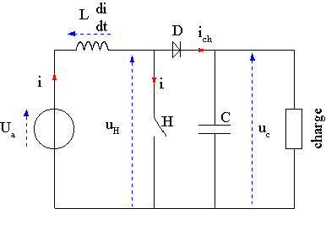

L'interrupteur H est disposé en parallèle sur la charge. Il est ouvert et fermé périodiquement. On ajoute, également en parallèle sur la charge, un condensateur C, de forte capacité, dont le rôle est de lisser la tension uc et de fournir la puissance à la charge dans la phase où le générateur ne le fait pas.

Etude du fonctionnement

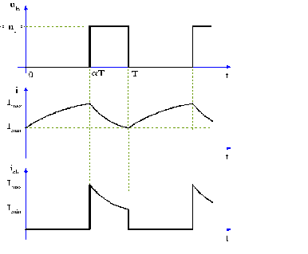

On suppose que la capacité du condensateur est suffisante pour que la tension uc varie peu, ce qui permet de la considérer comme constante (mais sans pour autant négliger le courant de charge et de décharge du condensateur).

De t = 0 à t = αT, H est fermé et relie la bobine directement au générateur. L'intensité i augmente. La tension uH est nulle, ce qui bloque la diode, car uc est positive.

De t = αT à t = T, H est ouvert, i décroît. Le courant i ne peut passer que par la diode et va alimenter la charge et recharger le condensateur. Si l’on néglige la chute de tension dans la diode, on a

L'intensité i(t) oscille entre un maximum et un minimum.

Calcul des valeurs moyennes des tensions et intensités

- < uc >: il faut passer par le calcul de < uH >. La courbe uH(t) permet de voir que

Dans la maille générateur - bobine - interrupteur, on a:

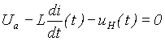

d'où l'on déduit, en prenant les valeurs moyennes (régime permanent périodique):

et par suite:

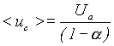

On remarque que cette valeur moyenne est supérieure à la tension d'alimentation, on a bien un hacheur élévateur de tension.

- < i >: on fait un raisonnement sur les puissances, en disant que la puissance fournie par le générateur est égale à celle reçue par la charge, du fait qu'on néglige toutes les pertes en supposant les composants parfaits.

La puissance moyenne Pg fournie par le générateur est la moyenne du produit
Ua.i(t), c'est-à-dire

La charge reçoit une puissance Pch

(se rappeler que uc(t) = < uc >). On en déduit que
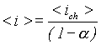

Remarque: < ich > est aussi l'intensité moyenne du courant traversant la charge proprement dite (sans le condensateur), car l'intensité moyenne dans le condensateur est nulle en régime permanent.

Estimation de la capacité C

Connaissant l'intensité < ich > et le rapport cyclique α, le problème est de
déterminer la valeur minimale de C permettant d'obtenir une variation relative de uc inférieure à une valeur ε donnée (par exemple, on souhaite une ondulation de courant inférieure à 5%) :

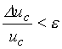

Entre t = 0 et t = αT, c'est le condensateur qui alimente la charge. Il fournit alors une charge électrique

et la tension à ses bornes chute de

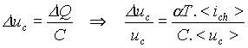

On en déduit

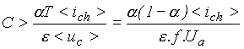

3- Technologie des interrupteurs.

• Diodes.

Temps de recouvrement d’une diode à jonction :

Quand une diode est passante des charges électriques s’accumulent au niveau de la jonction. La quantité de charges ainsi stockée est fonction de la taille du composant et du courant qui le traverse.
Pour passer de l’état passant à l’état bloqué il faut évacuer les charges stockées pendant la conduction. Le temps nécessaire pour éliminer les charges stockées s’appelle le temps de recouvrement de la diode.
Exemple d’évolution du courant et de la tension aux bornes d’une diode pendant
une commutation :

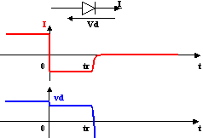

Le courant inverse pendant la phase de recouvrement tr dépend du circuit extérieur.

Différentes diodes :

Les diodes de puissance sont classées en fonction de leur temps de recouvrement.

• Les diodes standard (ou de redressement), tr ≈ 100µs. Pour les montages redresseurs.
• Les diodes rapides, tr ≈ 1µs. Pour les hacheurs qui découpent à moins de
20kHz.
• Les diodes ultra-rapides, tr ≈ 30ns. Pour les hacheurs qui travaillent à plus de 20kHz.
• Les diodes schottcky, tr ≈ 15 ns. Pour les hacheurs en basse tension.

Observations :

Dans un hacheur série en conduction continue, à la fermeture du transistor, c’est le courant maximum en régime linéaire du transistor qui correspond au courant de recouvrement inverse de la diode. Ce courant peut être dix fois plus grand que le courant dans la charge. Ce phénomène produit des pertes en commutation dans le transistor qui est en court-circuit sur la source et crée des perturbations électromagnétiques.

Ordre de grandeur des paramètres :

Type de diode | Tension inverse maxi (V) | Tension de seuil  (V) | Courant direct maxi  (A) | Tr (ns)
Standard | 2000 | 1 | 2000 | 100 000
Rapide | 2000 | 1,5 | 2000 | 1000
Ultra rapide | 1500 | 2,5 | 1000 | 100
Schottcky | 100 | 0,5 | 300 | 25

• Transistors bipolaires.

Les transistors bipolaires utilisent deux jonctions PN. La jonction base émetteur est en direct quand le transistor conduit. Les particularités du recouvrement des diodes est aussi présent avec le transistor bipolaire.

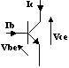

Temps de commutation :

Exemple de formes d’onde dans le cas d’un hacheur série si la diode de roue libre commute instantanément:

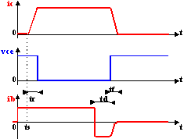

Par le courant de base, il faut apporter des charges électriques à la jonction base émetteur pendant le temps de stockage ts pour que le courant de collecteur apparaisse.
La croissance de ic n’est pas immédiate, il faut tr.
Il faut un courant de base négatif pour que les charges accumulées dans la jonction base émetteur disparaissent (durée td) et que le courant de collecteur commence à décroître.
La décroissance de ic n’est pas immédiate, il faut tf.
Pertes en commutation dans le transistor Pc = Ua.I0.(tr +tf)/(2.T).
Le temps de stockage et de déstockage td n’ont pas d’effet sur les pertes en
commutation mais il limite la fréquence maximale du découpage.

Exemple de formes d’onde dans le cas d’un hacheur série si la diode de roue libre commute avec un temps de recouvrement inverse tri:

issance
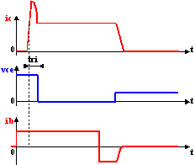

A la mise en conduction du transistor et pendant le temps de recouvrement inverse tri de la diode, le transistor est traversé par une forte pointe de courant de collecteur. Les pertes à la fermeture sont d’autant plus faibles que la diode est rapide.

Ordre de grandeur :

Vce de 30v (et β = 100) à 1500V (et β = 3)
Ic de 0,5 à 1000A.

• Thyristors.

La mise en œuvre du thyristor dans les hacheurs est très délicate car l’annulation du courant dans les interrupteurs lors du blocage n’est pas naturelle. Cependant aux très fortes puissances, le thyristor est irremplaçable. Par composant on peut commuter 2000A sous 2500V ! Exemple d’application : traction électrique. Il faut associer au thyristor un circuit auxiliaire comprenant plusieurs thyristors additionnels, inductances et condensateurs pour parvenir au blocage du composant principal.

II- Etude expérimentale :

1- le montage à réaliser est montré ci-dessous:

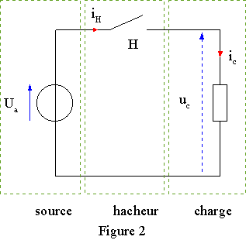

2- pour α=0.85 on a E’=16.5 avec E=Ua=20V .

on obtient le tracé suivant : sachant que I= U/R

uc
ic

pour la vérification de la relation E'=α E on a effectué le tableau de mesure suivant:
on a pris E=20 V

α E’(V) E=E’/α
0 0 -
0.15 3 20
0.25 5 20
0.5 9.5 19
75 14.5 0.19
0.85 16.5 19.41
0.96 18.5 19.27

On constate : E'=α E

3- Après qu'on a ajouté en série avec la résistance R une inductance L on a pu
visualiser à l’aide de l'oscilloscope les 2 grandeurs Uch(t) et ich(t).

schéma du montage :

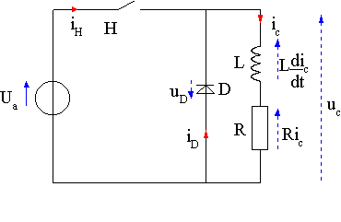

3-1 Visualisation de Uch(t) et ich(t) :

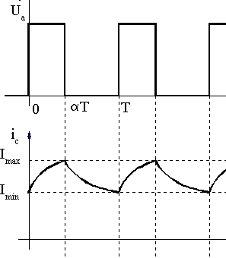

3.2- pour α = 0.5

L Imax Imin ΔI
0.1 2.4 0.6 1.8
0.2 2 1 1
0.3 1.8 1.1 0.7
0.5 1.7 1.2 0.5
0.7 1.6 1.3 0.3
0.9 1.6 1.4 0.2
1.1 1.5 1.4 0.1

ΔI en fonction de 1/L

2

1,5

1
ΔI

0,5

0

0 5 10 15

1/L

on remarque que ΔI est inversement proportionnelle à L.

4- Conclusion :

On voit par ce qui précède que la relation E' = α E peut être vérifié quelle que
soit la charge : résistive ou bien inductive.

Gradateur monophasé à thyristors

Le gradateur est un dispositif qui permet de transformer en quantité variable (tension, fréquence) des quantités alternatives (convertisseurs de fréquence, cyclo-convertisseur) à l’aide des composants semi-conducteurs tels que le triac Le triac intègre dans un même cristal deux structures de thyristors disposés tête- bêche .Il présente une particularité importante par rapport à un montage réalisé par des composants directs .Les interactions entre les deux éléments de la structure, favorisées par l’intégration et l’utilisation d’une gâchette spéciale, permettant le déclanchement du dispositif par impulsion de courant positive ou négative quelle que soit la polarité de la tension aux bornes.
Si on a une source de tension alternative monophasée, on peut utilisé les 2 thyristors montés tête-bêche ou simplement le triac dans le but de faire varier le courant alternatif aux bornes de la charge.

1-Etude théorique pour un récepteur R, L pour θ 0
T1 et T2 sont commandé par leur gâchettes, on plus leur temps d’amorçage θ0,

l’argument de la charge sera Z =

R 2 + (Lω )2

- En θ0 amorçage de T1 alors on aura un courant un courant positif qui s’établit,

on l’expression suivante :

Apres π+θ0 T1 se désamorce.
L. di + Ri = Vs.sin ωt . Avec i(θ0)=0.
dt

- En θ0 +π amorçage de T2 alors on aura un courant un courant négatif qui

s’établit, on l’expression suivante :

Cela se répète pour chaque période π
ESSM : L. di + Ri = 0
dt
i(t)=c .e-Rt/L
L. di + Ri = Vs.sin ωt . Avec i(θ0+π)=0.
dt

EASM : L. di + Ri = Vs.sin ωt => i(t) = c(t) .e-Rt/L
dt

i(t) = ( j.1/2[ω t -1/2sinωt] − cos ωt) .e-ωt

on obtient finalement un courbe qui n’est plus sinusoïdal,c’est une succession d’arcs de sinusoïdes de longueurs θe- θo (voir figure 1)

2- Cas d’un récepteur purement résistif :(figure 2)

Dans ce cas φ=0 avec i(t)=v(t)/R.
On aura les expressions suivantes :

* ieff

= V1max
2.R
π − θ 0 + (sin 2θ0 ) / 2
π

* ieff 1 =
Vs max
πR

(π − θ0 +1/ 2sin 2θ0 )
2

+1/ 4(1− cos 2θ0 )
2

3- Manipulation avec charge résistive pure :

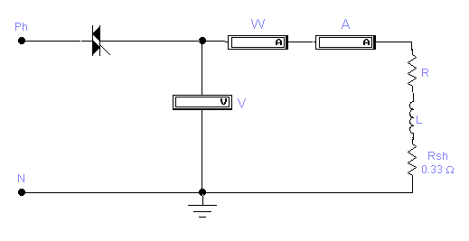
La tension entre phase et neutre est 220V et R =Rmax = 43Ω.
Imax=5Aeff ; Pmax=1kw.

A – Mesures :

- Pour θ0 =π/2 ,on va relever V(t)(bleu),ensuite déduire VA1K1(t) (vert)

On remarque que v(t) théorique et expérimentale ont le même allure sauf parfois
pour certains points comme 0 ,π ..

B- Exploitations
- Relève Vseff pour θo variant :

θ0 (rad) | VSeff(V) | Ieff (A) | P (w) | S (VA) | Fp= P/S
θmin=π/5 | 10 | 0.22 | 2.5 | 2.2 | 1.136
π/3 | 9 | 0.2 | 2.125 | 1.8 | 1.180
π/2 | 7 | 0.16 | 1.75 | 1.12 | 1.562
2π/3 | 6 | 0.12 | 1.125 | 0.72 | 1.562
θmax=9π/10 | 0.1 | 1.2.10-3 | 0 | 1.2.10-4 | 0

C-Déduction des courbes :
-Ieff =f(θ0) ; P= f(θ0) ; S= f(θ0) ; Fp= P/S = f(θ0) .

Comparaison Ieff = f( θ0) :

Selon l’expérience certains points sont impossibles à les éteindre exemple
0,π,2π.. cela est du au réglage du triac .
On se qui concerne la courbe on remarque une légère différence liée aux faut mesures ,ou du aux appareillages lui même.

Onduleur a transistor
Nous allons examiner dans les lignes qui suivent, la structure d'un onduleur à transistors avec des diodes positionnées tête-bêche sur les interrupteurs, comme par exemple, le schéma ci-dessous .

Charge RL

u i

N2

i1 i2
u1 is u2

D1

iD1

TR1

iTR1

uH1
E
TR2

iTR2

D2

iD1

uH2

Lorsque l'un des interrupteurs est fermé, prenons par exemple le cas du transistor T1, nous pouvons écrire au niveau du drain la loi des nœuds en valeurs instantanées:

⇨ i1 + iD1 = iTR1

Remarquons alors, les deux points importants suivants :

-D'une part, lorsque le transistor conduit, sa tension drain -source VDS est positive de quelques volts. Cela revient à dire que la diode est sous tension inverse et est bloquée :

⇨ iD1 = 0 d'où i1 = iTR1

-D'autre part, lorsque la diode conduit, celle-ci se trouve sous tension directe de quelques volts.

Le transistor est alors bloqué et est sous tension inverse :

⇨ iTR1 = 0 d'où i1 = - iD1

Traçons en concordance des temps l'évolution des grandeurs suivantes :

20

u(t) , i(t), i1(t), i2(t), iTR1(t), iD1(t) et is(t)
Allures des différentes grandeurs : (voir dessous )

u(t

2.m.E

0

- 2.m.E

T / 2 T t

i(t)

2.m.IM

0

- 2.m.IM

T / 2 T t

i1(t)

2.m.IM

0

- 2.m.IM

T / 2 T t

i2(t)

2.m.IM

0

- 2.m.IM

T / 2 T t

iTR1(t)

2.m.IM

0

iD1(t)

T / 2 T t

2.m.IM

0

iS(t
2.m.IM

T / 2 T t

0

- 2.m.IM

T / 2 T t

1. Commentaire sur les allures des graphes

1. : En résumé, lorsque le transistor TR1, est fermé, il ne peut pas conduire si le courant i1 est négatif. Seule la diode D1 positionnée tête- bêche peut alors conduire.
Il en est de même lorsque le transistor TR2 est fermé et que le courant i2
est négatif : seule la diode D2 conduit.
L'énergie magnétique emmagasinée par l'inductance L, lors de la
conduction des transistors TR1 et TR2, est restituée à la source de tension E lorsque les diodes D1 et D2 conduisent.

2. : D'une part, on remarquera que le courant débité par la source de tension continue E est tantôt négatif et tantôt positif, et ceci à une fréquence double de la fréquence des commutations des interrupteurs. D'autre part, le courant is (t) présente des discontinuités lors des commutations des transistors.

Donc la source de tension continue E, doit être capable de supporter les discontinuités du courant is(t). Cela revient à dire qu'elle est parfaite, et donc, ne présente pas d'impédance interne de nature inductive .

3. : Enfin, nous remarquerons que la source de tension E, pouvant accepter des discontinuités de courant is(t), est couplée à un récepteur de courant RL n'acceptant pas les discontinuités de courant i(t) (ou de flux magnétique), mais acceptant à ses bornes des discontinuités de tension u (t).

D'ailleurs, ce sont les diodes positionnées tête-bêche qui assurent la continuité du courant i(t) dans l'inductance L:
sans ces diodes de roue libre, l'énergie magnétique de l'inductance se libérera de toute façon, soit en provoquant un arc électrique entre ses spires ou celles du transformateur, soit en détruisant les transistors.

2. Bilan des puissances

Dans les hypothèses d'un transformateur sans pertes et de semi- conducteurs parfaits, la puissance moyenne Ps fournie par la source de tension E est identique à celle PR reçue par la résistance R de la charge RL. Soit Ismoy le courant moyen débité par la source de tension E, nous avons la relation suivante :

Si I est la valeur du courant efficace dans la charge R, nous avons PR
=R.I2 et nous en déduisons une relation entre les courants moyens et efficaces : ⇨ E.Ismoy = R.I2

3. Chronogrammes ( u(t), iTR1(t), uTR1(t) )

u(t) H1 H2
2.m.E

0

- 2.mE

T/2 T t

iTR1(t)

2.m.IM
D1 TR1

0
uTR1(t) t

2.E

0 t

Manipulation

Débit sur une charge résistive

- Relever l’oscillogramme de la tension Uc(t) .calculer R << charge >>
pour que Smax =20KA
- Relever Ic(t)

L’oscillogramme de la tension Uc(t)

-la valeur de R << charge >> pour que Smax =20VA : Smax =R.I2 donc R = Smax / I2
Sachant que : I=130 mA alors R = 1.18 KΩ

L’oscillogramme de la tension Ic(t)

Débit sur une charge inductive

On monte en série avec R, une inductance L .relever les oscillogramme de Uc,ic, iT1 ,iD1

L’oscillogramme de la tension Uc(t)

L’oscillogramme de la tension Ic(t)

L’oscillogramme de la tension IT1(t)

L’oscillogramme de la tension ID1(t)

